REQUERIMENTO 957/21

Súmula: Requeiro ao Executivo, junto ao órgão competente, informações se há estudos para a ampliação da USF Parque Suburbano.

REQUEIRO à Mesa, após ouvido o Douto Plenário, nos termos do Art. 192-C do Regimento Interno, para que seja solicitado ao Senhor Prefeito Igor Soares Ebert, junto ao órgão competente, informações se há estudos para a ampliação da USF Parque Suburbano.

JUSTIFICATIVA:

Senhor Presidente,
Senhores Vereadores,
Senhoras Vereadoras,

Trata-se de uma reivindicação desta legisladora para que tenha mais salas de atendimento, e o consultório do dentista seja ampliado, já que o mesmo é pequeno e é praticamente ocupado pelos móveis e equipamentos, o que dificulta a locomoção dos cadeirantes e dos pacientes idosos ou com comorbidade.

Em visita ao local, constatamos que há espaço suficiente para a ampliação do posto, com a construção de no mínimo mais quatro consultórios, o que beneficiaria os munícipes com o aumento do espaço físico e evitaria aglomerações, e ofereceria melhores condições de trabalho aos profissionais da saúde.

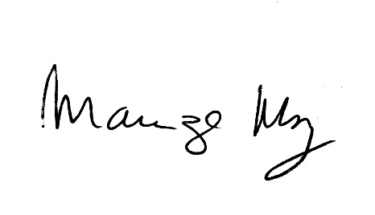
Diante do exposto, peço aos nobres pares que votem favorável, e desta forma possamos oferecer um melhor atendimento aos munípes que utilizam a referida USF.

Sala de Sessões Bemvindo Moreira Nery, 21 de maio de 2021.

_________________________________
MARIZA MARTINS BORGES
Vereadora - PODEMOS

